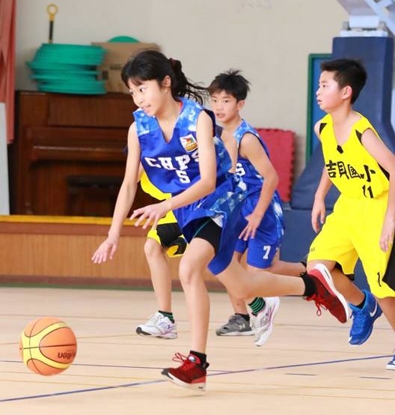 | 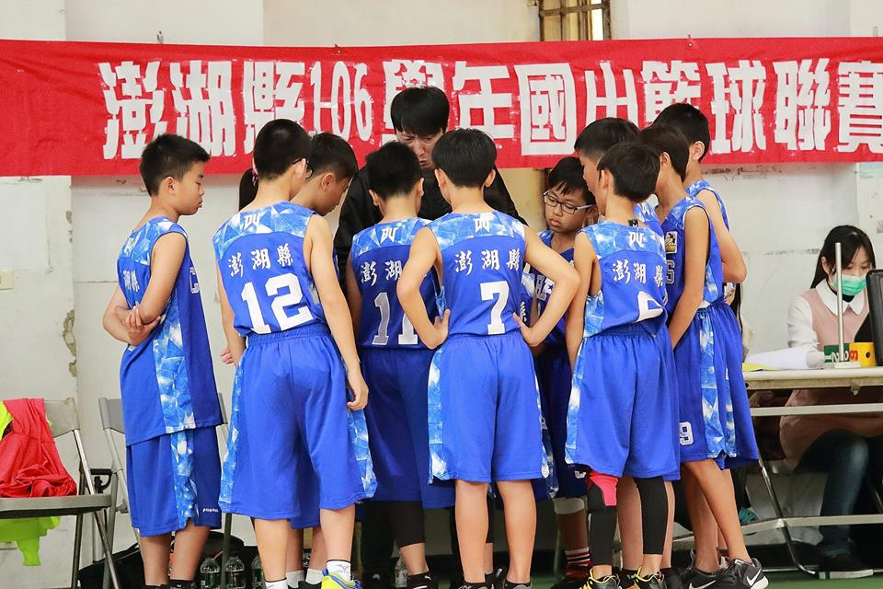
107年度籃球聯賽 | 107年度籃球聯賽
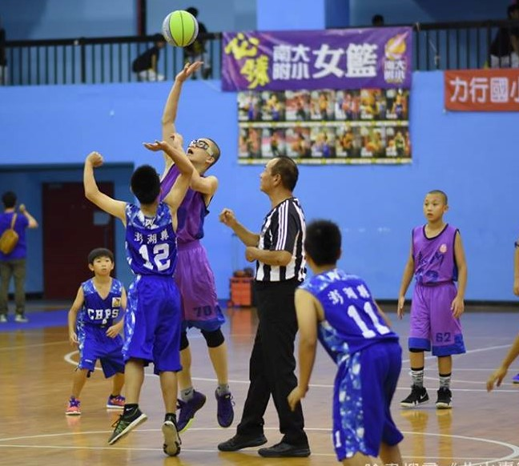 | 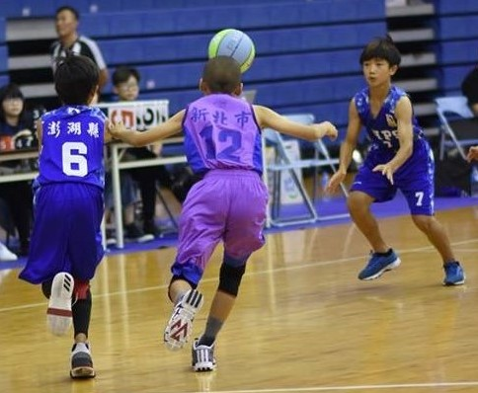
107年度5月全國籃球賽 | 107年度5月全國籃球賽
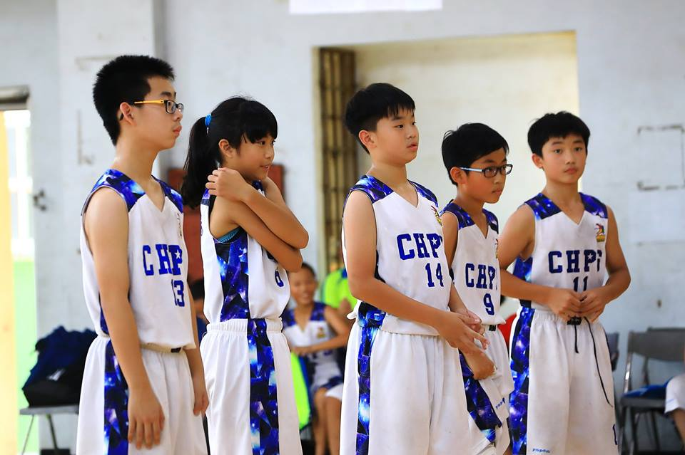 | 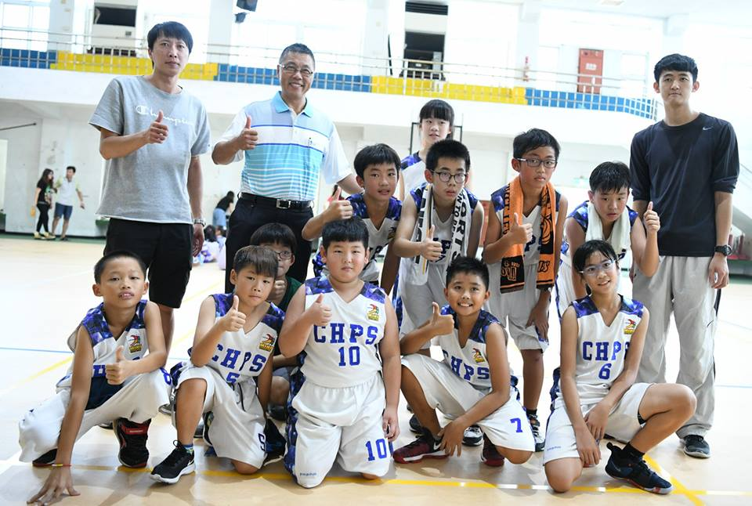
107年縣運籃球賽 | 107年縣運籃球賽
澎湖縣馬公市中興國民小學「107年度籃球訓練站」成果照片

